**6.4.1.2 Packet Tracer - Configure Initial Router Settings Instructions IG**

**Packet Tracer: Configuración inicial del router**

# Topología

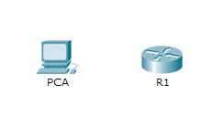

# Objetivos

**Parte 1: Verificar la configuración predeterminada del router**

**Parte 2: Configurar y verificar la configuración inicial del router Parte 3: Guardar el archivo de configuración en ejecución**

# Información básica

En esta actividad, configurará los parámetros básicos del router. Proporcionará un acceso seguro a la CLI y al puerto de consola mediante contraseñas encriptadas y contraseñas de texto no cifrado. También configurará mensajes para los usuarios que inicien sesión en el router. Estos avisos también advierten a los usuarios no autorizados que el acceso está prohibido. Finalmente, verificará y guardará la configuración en ejecución.



# Parte 1: Verificar la configuración predeterminada del router

**Paso 1: Establecer una conexión de consola al R1**

1. Elija un cable de **consola** de las conexiones disponibles.
2. Haga clic en **PCA** y seleccione **RS 232**.
3. Haga clic en **R1** y seleccione **Console** (Consola).
4. Haga clic en **PCA** > ficha **Desktop** (Escritorio) > **Terminal**.
5. Haga clic en **OK** (Aceptar) y presione **Entrar**. Ahora puede configurar **R1**.

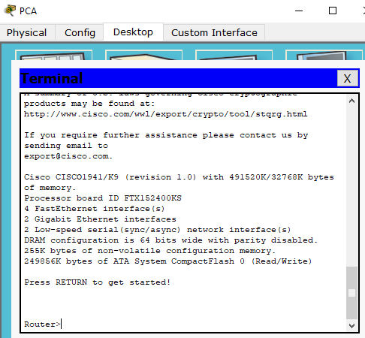

**Paso 2: Ingresar al modo privilegiado y examinar la configuración actual**

Puede acceder a todos los comandos del router en el modo EXEC privilegiado. Sin embargo, debido a que muchos de los comandos privilegiados configuran parámetros operativos, el acceso privilegiado se debe proteger con una contraseña para evitar el uso no autorizado.

1. Introduzca el modo EXEC privilegiado introduciendo el comando **enable.**

Router> **enable**

Router#

Observe que el indicador cambia en la configuración para reflejar el modo EXEC privilegiado.

1. Introduzca el comando **show running-config**:

Router# **show running-config**

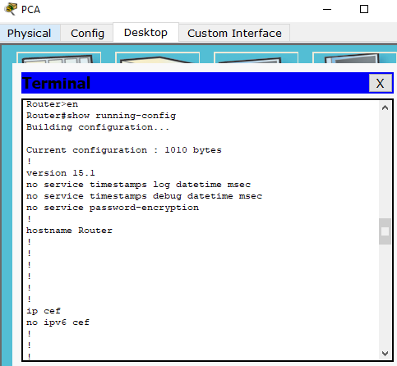

1. Responda las siguientes preguntas:

¿Cuál es el nombre de host del router?

Router

¿Cuántas interfaces Fast Ethernet tiene el router?

4

¿Cuántas interfaces Gigabit Ethernet tiene el router?

2

¿Cuántas interfaces seriales tiene el router?

2

¿Cuál es el rango de valores que se muestra para las líneas vty?

0 - 4

1. Muestre el contenido actual de la NVRAM.

Router# **show startup-config**

startup-config is not present

¿Por qué el router responde con el mensaje startup-config is not present?

Este mensaje se muestra porque el archivo de configuración no se guardó en la NVRAM. Actualmente se encuentra solo en RAM.

# Parte 2: Configurar y verificar la configuración inicial del router

Para configurar los parámetros de un router, quizá deba pasar por diversos modos de configuración. Observe cómo cambia la petición de entrada mientras navega por el router.

**Paso 1: Configurar los parámetros iniciales de R1**

**Nota:** si tiene dificultad para recordar los comandos, consulte el contenido de este tema. Los comandos son los mismos que configuró en un switch.

1. Establezca **R1** como nombre de host.
2. Utilice las siguientes contraseñas:
   1. Consola: **letmein**
   2. EXEC privilegiado, sin encriptar: **cisco**
   3. EXEC privilegiado, encriptado: **itsasecret**

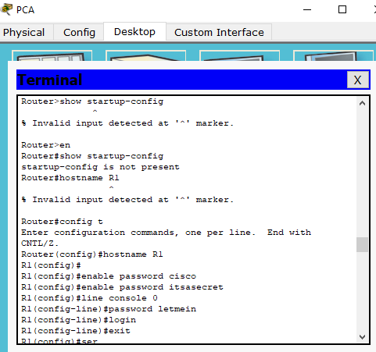

1. Encripte todas las contraseñas de texto no cifrado.
2. Texto del mensaje del día: Unauthorized access is strictly prohibited (El acceso no autorizado queda terminantemente prohibido).

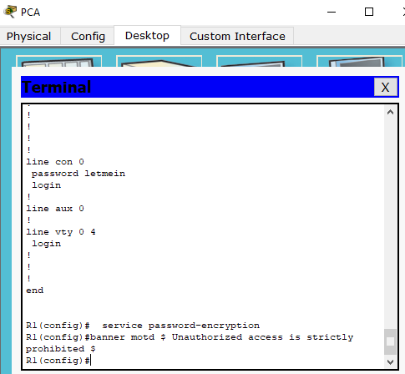

**Paso 2: Verificar los parámetros iniciales de R1**

1. Para verificar los parámetros iniciales, observe la configuración de R1. ¿Qué comando utiliza?

show running-config

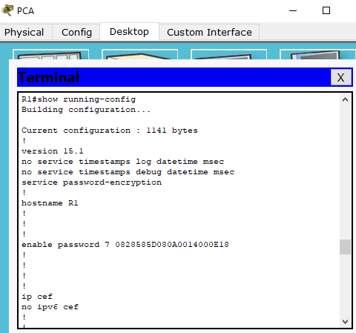

1. Salga de la sesión de consola actual hasta que vea el siguiente mensaje:

R1 con0 is now available

Press RETURN to get started.

Presione **Entrar**; debería ver el siguiente mensaje:

Unauthorized access is strictly prohibited.

User Access Verification

Password:

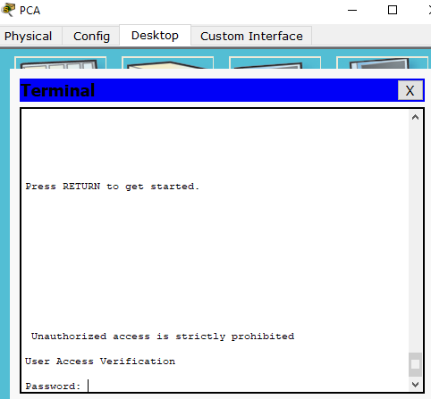

¿Por qué todos los routers deben tener un mensaje del día (MOTD)?

Cada router debe tener un mensaje para advertir a los usuarios no autorizados que el acceso está prohibido, pero también se puede utilizar para enviar mensajes al personal y a los técnicos de red (por ejemplo, sobre cierres inminentes del sistema o a quién contactar para obtener acceso).

Si no se le pide una contraseña, ¿qué comando de la línea de consola se olvidó de configurar?

R1(config-line)# login

1. Introduzca las contraseñas necesarias para regresar al modo EXEC privilegiado.

¿Por qué la contraseña **secreta de enable** permitiría el acceso al modo EXEC privilegiado y **la contraseña de enable** dejaría de ser válida?

La **contraseña secreta de enable** sobrescribe la contraseña de enable. Si ambas están configuradas en el router, debe introducir la contraseña **secreta de enable** para ingresar al modo EXEC privilegiado.

Si configura más contraseñas en el router, ¿se muestran como texto no cifrado o en forma encriptada en el archivo de configuración? Explique.

El comando service password-encryption encripta todas las contraseñas actuales y futuras.

# Parte 3: Guardar el archivo de configuración en ejecución

**Paso 1: Guarde el archivo de configuración en la NVRAM.**

1. Configuró los parámetros iniciales de **R1**. Ahora realice una copia de seguridad del archivo de configuración en ejecución en la NVRAM para garantizar que no se pierdan los cambios realizados si el sistema se reinicia o se apaga.

¿Qué comando introdujo para guardar la configuración en la NVRAM?

copy running-config startup-config

¿Cuál es la versión más corta e inequívoca de este comando?

copy r s

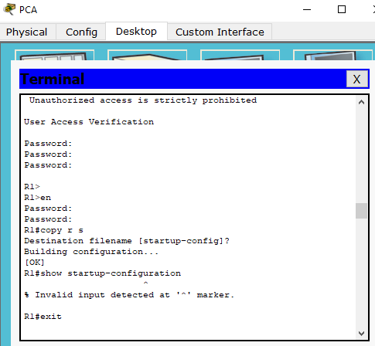

¿Qué comando muestra el contenido de la NVRAM?

show startup-configuration or show start

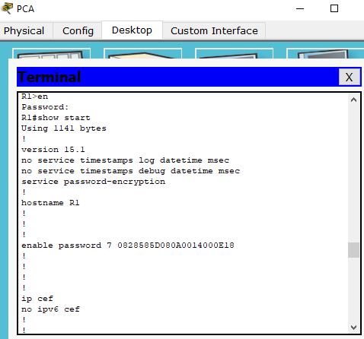

1. Verifique que todos los parámetros configurados estén registrados. Si no fuera así, analice el resultado y determine qué comandos no se introdujeron o se introdujeron incorrectamente. También puede hacer clic en **Check Results** (Verificar resultados) en la ventana de instrucción.

**Paso 2: Puntos extra optativos: guarde el archivo de configuración de inicio en la memoria flash.**

Aunque aprenderá más sobre la administración del almacenamiento flash de un router en los siguientes capítulos, le puede interesar saber ahora que puede guardar el archivo de configuración de inicio en la memoria flash como procedimiento de respaldo adicional. De manera predeterminada, el router seguirá cargando la configuración de inicio desde la NVRAM, pero si esta se daña, puede restablecer la configuración de inicio copiándola de la memoria flash.

Complete los siguientes pasos para guardar la configuración de inicio en la memoria flash.

1. Examine el contenido de la memoria flash mediante el comando **show flash**:

R1# **show flash**

¿Cuántos archivos hay almacenados actualmente en la memoria flash?

3

¿Cuál de estos archivos cree que es la imagen de IOS?

c1900-universalk9-mz.SPA.151-4.M4.bin

¿Por qué cree que este archivo es la imagen de IOS?

Las respuestas pueden variar, pero hay dos pistas: la longitud del archivo en comparación con otros y la extensión .bin al final del nombre de archivo.

1. Utilice los siguientes comandos para guardar el archivo de configuración de inicio en la memoria flash:

R1# **copy startup-config flash**

Destination filename [startup-config]

El router le pide que almacene el archivo en la memoria flash con el nombre entre corchetes. Si la respuesta es afirmativa, presione **Entrar**; de lo contrario, escriba un nombre adecuado y presione la tecla **Entrar**.

1. Utilice el comando **show flash** para verificar que el archivo de configuración de inicio esté almacenado en la memoria flash.

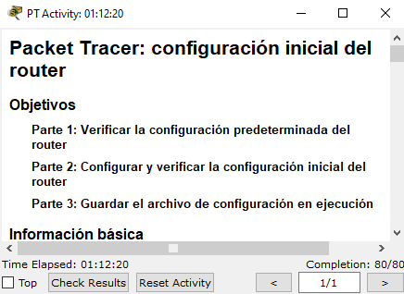

## Tabla de calificación sugerida

|  |  |  |  |
| --- | --- | --- | --- |
| **Sección de la actividad** | **Ubicación de la consulta** | **Posibles puntos** | **Puntos obtenidos** |
| Parte 1: Verificar la configuración  predeterminada del router | Paso 2c | 10 |  |
| Paso 2d | 2 |  |
| **Total de la parte 1** | | **12** |  |
| Parte 2: Configurar y verificar la configuración inicial del router | Paso 2a | 2 |  |
| Paso 2c | 5 |  |
| Paso 2d | 6 |  |
| **Total de la parte 2** | | **13** |  |
| Parte 3: Guardar el archivo de configuración en ejecución | Paso 1a | 5 |  |
| Paso 2a (puntos extra) | 5 |  |
| **Total de la parte 3** | | **10** |  |
| **Puntuación de Packet Tracer** | | **80** |  |
| **Puntuación total (con los puntos extra)** | | **105** |  |